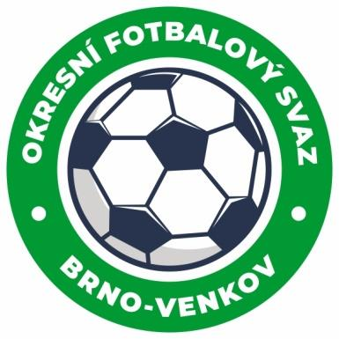

Fotbalová asociace České republiky

**OKRESNÍ FOTBALOVÝ SVAZ BRNO – VENKOV**

Vídeňská 9, 639 00 BRNO

Tel.: 732 210 467

E-mail: brno-venkov@fotbal.cz

http://www.fotbalbrno-venkov.cz/

**NOMINAČNÍ LISTINA**

**dívčího výběru okresu Brno-venkov**

Akce: ***Trénink + Meziokresní turnaj WU13 Šardice***

Místo, datum a čas srazu: ***U hřiště Ivančice-Alexovice, 21.10.2024 16:30(trénink)***

***Vídeňská 9 Brno, 23.10.2024 7:00, autobus***

***odjezd 7:15***

Ukončení akce**: *21.10.2024 18:00 Ivančice***

**23.10.2024 cca 16:00 *Vídeňská 9 Brno***

**Nominace hráček WU13:**

**Příjmení a jméno Mateřský klub**

Adamčová Nina FC Slovan Rosice

Soustružníková Adriana FC Slovan Rosice

Vávrová Nikol FC Slovan Rosice

Solfronková Ema TJ Popůvky

Dufková Liana TJ Popůvky

Sedláková Anežka SK Medlov

Schönbaumová Adéla SK Medlov

Kroupová Vaneska SK Medlov

Králová Mia TJ Sokol Těšany

Megová Kristýna FK Střelice

Kadlčíková Tereza FK Židlochovice

Růžičková Lucie Cézava

Dostálová Kateřina MFK Modřice

Benešová Ana MFK Modřice

Antonínová Izabele FC Kuřim

Bébarová Denisa SK Moutnice

Pudelková Anna TJ Viktorie Želešice

Rejžková Linda Buď Fér

**Prosíme o potvrzení či omluvení účasti nominované hráčky telefonicky 702 164 364 Petr Soustružník.**

**Nominované hráčky si sebou vezmou obutí na hřiště s přírodní i umělou trávou a věci osobní hygieny!!!**

**Za účast hráčů na srazu odpovídají mateřské oddíly.**

**V případě neomluvené neúčasti nominovaných hráčů se klub vystavuje postihu dle článku 17 bod 3 RFS !**

V Brně: 14. 10. 2024

Petr Soustružník Jan Zycháček

předseda KM OFS Brno - venkov předseda VV OFS Brno - venkov

Za správnost: Libor Charvát

sekretář OFS Brno - venkov